Documento Levantamento de Requisitos

Análise de Requisitos

Este documento aborda a análise de requisitos funcionais do projecto denominado “Tolmai”, o sistema disponibiliza informações sobre vários projectos ‘open source’ alojados em repositórios web.

* 1. O sistema deve conter:
  2. Um mecanismo de registo de utilizador.
  3. Um mecanismo de início de sessão.
  4. Mecanismo de gestão da informação disposta ao utilizador. (vistas)
  5. Um mecanismo de pesquisa de projectos onde seja possível procurar por Nome de projecto, ou pelo repositório, ou pela linguagem, ou pelo autor do projecto.
  6. Deverá conter informação sobre os autores e o funcionamento da aplicação com um e-mail para dúvidas.
  7. A aplicação deverá conter a informação sobre o funcionamento da aplicação (Tutorial).
     1. Informação sobre o contacto do autor da aplicação.
     2. Um tutorial sobre as funções da aplicação.

1. A aplicação deverá dispor na vista inicial:
   1. Uma breve explicação das funcionalidades e objectivos da aplicação.
   2. Uma funcionalidade onde informe ao utilizador as linguagens mais utilizadas em todos os repositórios.
   3. Indicação de cinco projectos indexados.
   4. Indicação dos três repositórios com maior número de projectos
2. A aplicação deverá dispor na vista sobre o Repositório:
   1. Nome do repositório.
   2. Logótipo do repositório.
   3. Linguagens existentes no repositório.
   4. URL referente ao repositório.
   5. Número de projectos que contém o repositório
   6. Lista de projectos contidos no repositório com a indicação do nome do projecto e logótipo do projecto
   7. Mecanismo de pesquisa que pesquise e liste por nome de Projecto.
3. A aplicação deverá conter uma vista sobre os Projectos :
   * 1. Nome completo do projecto.
     2. Logótipo do projecto.
     3. Descrição do projecto.
     4. Informação das Linguagens em que foi desenvolvido.
     5. Informação sobre o URL do projecto.
     6. Informação sobre a última actualização.
     7. Informação sobre a data criação.
     8. Número de ficheiros que contém o projecto.
     9. Percentagem com as 3 linguagens com mais linhas de código.
     10. Colaboradores do desenvolvimento do projecto.
     11. Mecanismo que pesquise pelo nome dos colaboradores do projecto.
4. A aplicação deverá conter uma vista sobre as Linguagens:
   1. Percentagem da linguagem nos três repositórios com maior número de projectos.
   2. Apresentar o código da linguagem que imprima no ecrã o texto “Olá mundo”.
5. A autenticação de utilizadores deve ser feita de forma automática.
6. O sistema será utilizado por utilizadores registados e utilizadores anónimos.
   1. Utilizador Anónimo - A aplicação deve disponibilizar ao Utilizador anónimo as seguintes funcionalidades:
      1. Pesquisa de projectos.
      2. Visualização de informação referente às estatísticas dos projectos e linguagens utilizadas.
   2. Utilizador Registado - A aplicação deve disponibilizar ao utilizador registado as seguintes funcionalidades:
      1. Indexar os projectos na conta.
         1. De forma manual – Introdução do url referente ao projecto colocado num repositório.
         2. De forma automática – Pesquisa por projectos pelos repositórios.
      2. Visualização de informação referente às estatísticas dos projectos e linguagens utilizadas.

**Requisito Funcional do Sistema**

RF01 – O sistema deve permitir o registo de utilizadores

RF02 – O sistema deve permitir o login dos utilizadores já registados.

RF03 – O sistema deve permitir a visualização de informações

RF04 – O sistema deve permitir a pesquisa

RF05 – O sistema deve permitir a indexação de projectos em repositórios externos

RF06 – O sistema deve permitir a indexação de projectos por URL

RF07 – O sistema deve autenticar um utilizador automaticamente

|  |  |  |  |  |  |  |  |
| --- | --- | --- | --- | --- | --- | --- | --- |
|  | RF01 | RF02 | RF03 | RF04 | RF05 | RF06 | RF07 |
| Utilizador anónimo | X |  | X | X |  |  |  |
| Utilizador Registado |  | X | X | X | X | X |  |
| Sistema |  |  |  |  |  |  | X |

2. Esquema geral das permissões de cada utilizador

Nota: RF – Requisito Funcional

**Use-cases**

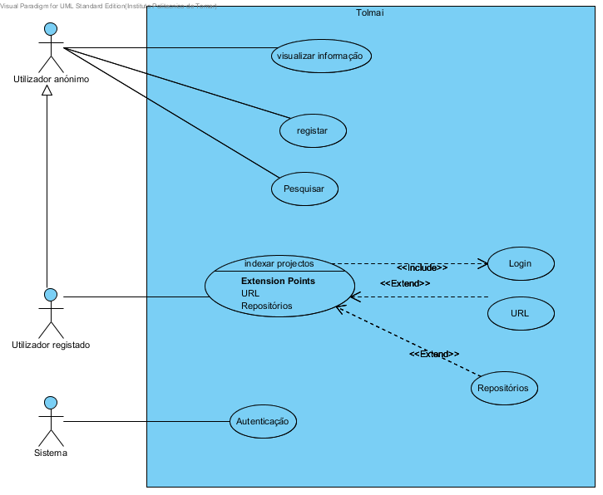

3. Use Case do sistema Tolmai